Социально- экономическое положение г. Санкт-Петербург
с кратким объективным Анализом рынка недвижимости
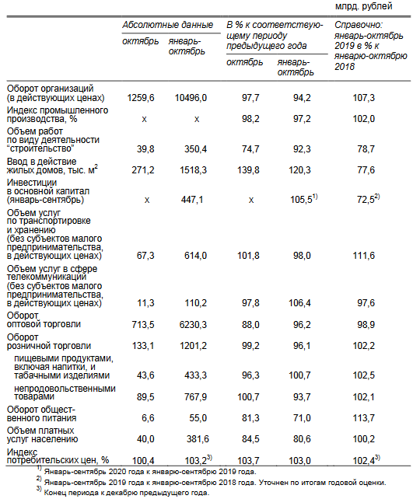
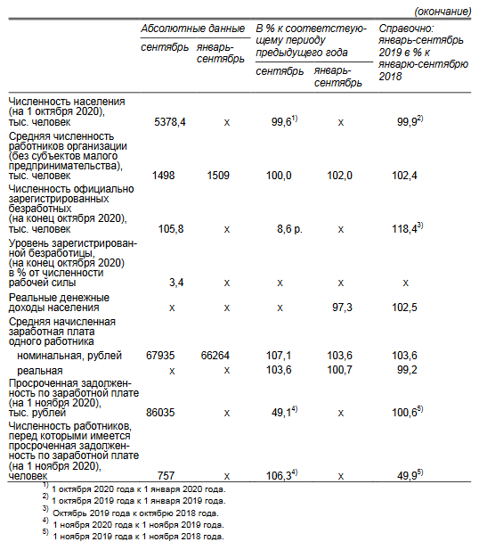

Индекс промышленного производства в январе–октябре 2020 года по сравнению с январем–октябрем 2019 года составил 97,2%, в октябре 2020 года по сравнению с октябрем 2019 года – 98,2%.
По виду деятельности «строительство» в январе–октябре 2020 года объем работ составил
350,4 млрд. рублей, индекс физического объема к январю–октябрю 2019 года – 92,3%.
Ввод в действие жилых домов в январе–октябре 2020 года составил 1518,3 тыс. м2, что на 20,3% больше, чем в январе–октябре 2019 года. Лидерами по вводу в действие жилых домов в январе–октябре 2020 года являются Московский район – 336,4 тыс. м2, Приморский район – 288,1 тыс. м2.
Объем услуг по транспортировке и хранению, оказанных организациями Санкт-Петербурга (без субъектов малого предпринимательства), в январе–октябре2020 года составил 614,0 млрд. рублей и в действующих ценах уменьшился по сравнению с январем–октябрем 2019 года на 2,0%.
Объем телекоммуникационных услуг, оказанных организациями Санкт-Петербурга (без субъектов малого предпринимательства), в январе–октябре 2020 года составил 110,2 млрд. рублей и в действующих ценах увеличился по сравнению с январем–октябрем 2019 года на 6,4%.
Оборот оптовой торговли в январе–октябре 2020 года составил 6230,3 млрд. рублей, что в сопоставимых ценах на 3,8% меньше, чем в соответствующем периоде прошлого года, в октябре 2020 года, соответственно, 713,5 млрд. рублей (на 12,0% меньше).
Оборот розничной торговли в январе–октябре 2020 года составил 1201,2 млрд. рублей, что в сопоставимых ценах на 3,9% меньше, чем в соответствующем периоде прошлого года, в октябре 2020 года, соответственно, 133,1 млрд. рублей (на 0,8% меньше).
Оборот общественного питания в январе–октябре 2020 года составил 55,0 млрд. рублей, или 71,0% к соответствующему периоду прошлого года, в октябре, соответственно, 6,6 млрд. рублей (81,3%).
Объем платных услуг, оказанных населению, в Санкт-Петербурге в январе–октябре2020 года составил 381,6 млрд. рублей и в сопоставимых ценах уменьшился по сравнению с январем–октябрем 2019 года на 19,4%.
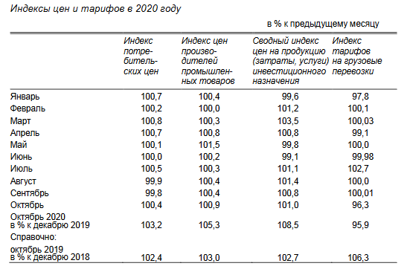
Индекс цен производителей промышленных товаров в октябре 2020 года по сравнению с сентябрем 2020 года составил 100,9%, с декабрем 2019 года – 105,3%.
В сентябре 2020 года в организациях (без субъектов малого предпринимательства) работало 1498 тыс. человек. В структуре работающих 95,4% приходилось на штатных работников, на условиях
совместительства – 2,1% и по договорам гражданско-правового характера – 2,5% от общего числа работающих.
К концу октября 2020 года в государственных учреждениях службы занятости населения состояло на учете 111,1 тыс. не занятых трудовой деятельностью граждан. В качестве безработных было зарегистрировано 105,8 тыс. человек, в том числе 46,8 тыс. человек получали пособие по безработице. В октябре 2020 года статус безработного получили 12,5 тыс. человек (на 9,8 тыс. чело-век или в 4,6 раза больше, чем в октябре 2019 года). Размеры трудоустройства безработных в октябре 2020 года были на 7,2 тыс. человек или в 10,4 раза больше, чем в аналогичном периоде 2019 года, и составили 7,9 тыс. человек.
Средняя номинальная заработная плата, начисленная за сентябрь 2020 года, составила 67935 рублей. Реальная начисленная заработная плата, рассчитанная с учетом индекса потребительских цен, в сентябре 2020 года составила 107,6% к уровню августа 2020 года и 103,6% – к уровню сентября 2019 года.
Объем денежных доходов населения в январе–сентябре 2020 года сложился в размере 2159,0 млрд. рублей, что больше на 0,1%, чем в соответствующем периоде прошлого года, в III квартале 2020 года – 734,2 млрд. рублей (меньше на 0,5%).
С марта 2017 года Национальное объединение застройщиков жилья ведет на своем интернет-сайте «Единый ресурс застройщиков» (ЕРЗ) базу по всем российским регионам. Учитываются как объемы сдачи, так и текущие стройки.
ТОП застройщиков РФ по текущему строительству возглавил застройщик ПИК, который сохранил первое место в ранжировании. Лидер рынка уменьшил объем текущего строительства на 163 914 м² (с 6 780 725 до 6 616 811 м²). В строительстве у застройщика — 62 жилых комплекса, в которых возводится 287 многоквартирных домов и 3 дома с апартаментами. Рейтинг застройщика не изменился и остался на уровне ★ 4,0.
Второе место по-прежнему занимает Группа ЛСР, которая уменьшила объем текущего жилищного строительства на 16 297 м² (с 3 244 371 до 3 228 074 м²). Рейтинг застройщика сохранился на уровне ★ 5,0.
Замыкает тройку лидеров, как и в предыдущем ранжировании, Холдинг Setl Group, который увеличил объем текущего жилищного строительства на 4 474 м² (с 2 449 849 до 2 454 323 м²). Рейтинг застройщика по-прежнему составляет ★ 5,0.
ГК Самолёт сохранила четвертое место, однако рейтинг застройщика снизился с ★ 4,0 до ★ 3,5. На пятое вышла ГК ФСК, которая поднялась в ТОП сразу на три строки. В результате ГК ИНГРАД, СК ЮгСтройИмпериал и ГК Главстрой опустились на шестое, седьмое и восьмое места соответственно. Замыкают ТОП, как и месяц назад, Группа Эталон и ГК Гранель.
Четрые застройщика из десятки имеют максимальный рейтинг ★ 5,0. Это Группа ЛСР, Холдинг Setl Group, СК ЮгСтройИмпериал и Группа Эталон. В прошлом месяце «отличников» в ТОП‑10 было трое.
Всего десятка крупнейших застройщиков на 1 ноября 2020 года возводит 20,67 млн м² жилья (18,66% от объема текущего строительства всех застройщиков России). Месяцем ранее эти же компании имели в текущем строительстве 20,04 млн м² жилья (18,01%). На тройку лидеров приходится 12,30 млн м² или 11,1% строящегося жилья в стране.
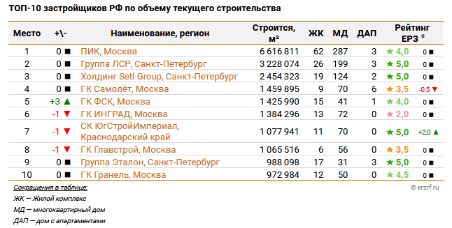
Отток приезжих из стран ближнего зарубежья осложнил ситуацию с кадрами в строительной отрасли. Но помимо «рабочих рук» на стройке нужны и «головы» — в первую очередь, те, кто успел повысить квалификацию или освоить новые специальности.
Мнения по кадровому вопросу среди участников рынка разделились — кто-то считает нехватку сотрудников в отрасли довольно серьезной, другие полагают, что поводов для паники пока еще нет. Но в новых экономических условиях, несомненно, искать новые подходы в рекрутменте необходимо.
Кадровое обеспечение строительной отрасли сегодня, несмотря на мировую ситуацию с пандемией, находится на достаточно стабильном уровне. Но в условиях пандемии и связанных с ней психологических и административных ограничений, возникают предпосылки к нехватке специалистов некоторых строительных направлений, например, по монолитным и кровельным работам. Все это — в дополнение к существовавшим до этого проблемам отрасли.
— Говорить о каком-либо дефиците кадров пока нельзя. Но уже сегодня мы можем предположить, что в ближайшем будущем возникнет дополнительная потребность в рабочей силе, — считает Андрей Паньков, директор по строительству объединения «Строительный трест». — Дело в том, что строительная отрасль Северо-Запада, как и многие другие сектора экономики, постоянно подпитывается кадрами из других регионов.
— В Санкт-Петербурге от 40% до 80% нерезидентов РФ занято на строительных объектах, — уточнила генеральный директор «Петербургского строительного центра» Ирина Белинская. — Это в основном тяжелые профессии, такие как каменщик, кровельщик, плиточник, штукатур и др. Правила въезда трудовых мигрантов в Россию могут ужесточить, и это серьезно затронет строительную отрасль города и приведет к нехватке огромного количества специалистов. Строительная отрасль испытывает острый кадровый голод, особенно в современных условиях «экономической» пандемии. Не хватает, в первую очередь, квалифицированных рабочих, младшего техперсонала и ИТР.
Одной из тенденций на кадровом рынке строительства, к примеру, можно назвать появление специалистов в области BIM- проектирования.
— В последние годы активно развиваются BIM-технологии, что позволяет целостно взглянуть на процесс строительства от заказчика до потребителя, от создания проекта до передачи ключей, — уточнила Анна Лях. — В связи с этим востребованы BIM-координаторы — специалисты, которые непосредственно координируют процессы проектирования с использованием BIM-технологии на уровне конкретного проекта. BIM-технологии ускорят процесс проектирования и уменьшат количество ошибок. Также активно развивается «бережливое» производство в строительстве, что позволяет убирать потери строительного цикла.
Впрочем, как отмечают в «Строительном тресте», за 28 лет, которые компания возводит жилые комплексы, технически процесс строительства изменился не принципиально. Поэтому нельзя сказать, что возникла потребность в каких-либо новых специальностях на строительной площадке.
— Другое дело, что сегодня в процессе все больше задействованы информационные технологии, — говорит Андрей Паньков. — Поэтому строителям необходимо получать дополнительные навыки: от информационного обмена до компьютерного моделирования. Можно сказать, что строительные специальности остались прежними, лишь потребовалось повышение квалификации всех участников процесса, в том числе и на строительной площадке, включая бригадиров и младший состав.
Рынок недвижимости
Рынок жилой недвижимости
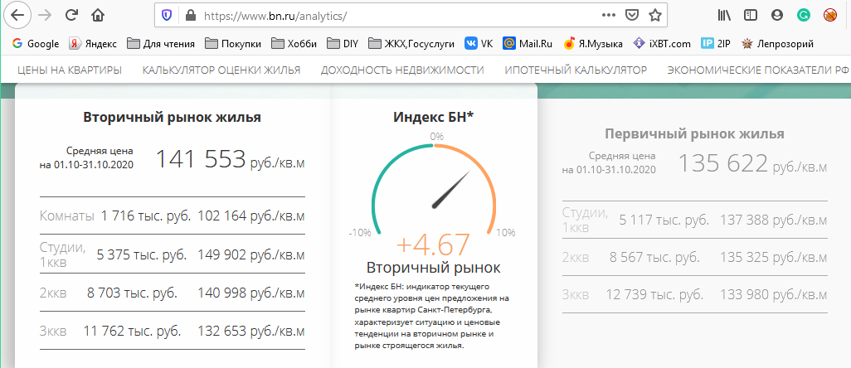
В октябре новостройки класса масс-маркет показали небывалый рост. Средняя цена предложения за месяц увеличилась более чем на 5%! Для сравнения, за весь прошлый год этот показатель стал выше лишь на 10%. По мнению экспертов, больше резких скачков не предвидится, но плавный рост все равно продолжится.
По данным Центра оценки и аналитики BN.ru за октябрь средняя цена предложения петербургских новостроек класса масс-маркет (без учета пригородов) выросла на 5,13%, или 6623 руб. за кв. м. И к началу ноября составила 135,6 тыс. руб. за кв. м.
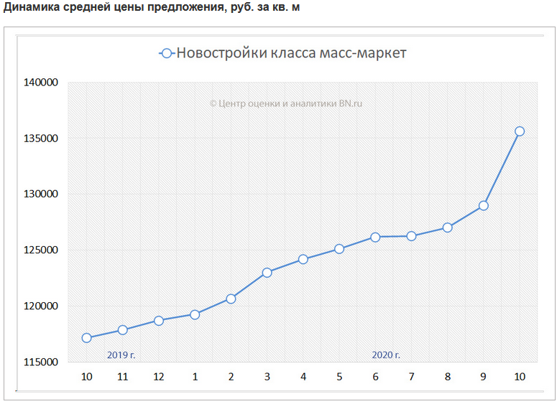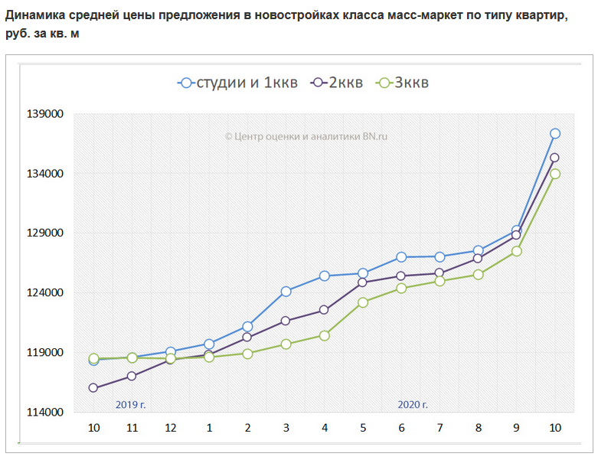
Средняя цена предложения в строящихся домах класса масс-маркет по типу квартир на конец октября 2020 года:
- студии и однокомнатные – 5,1 млн руб.
- двухкомнатные – 8,6 млн руб.
- трехкомнатные – 12,7 млн руб.
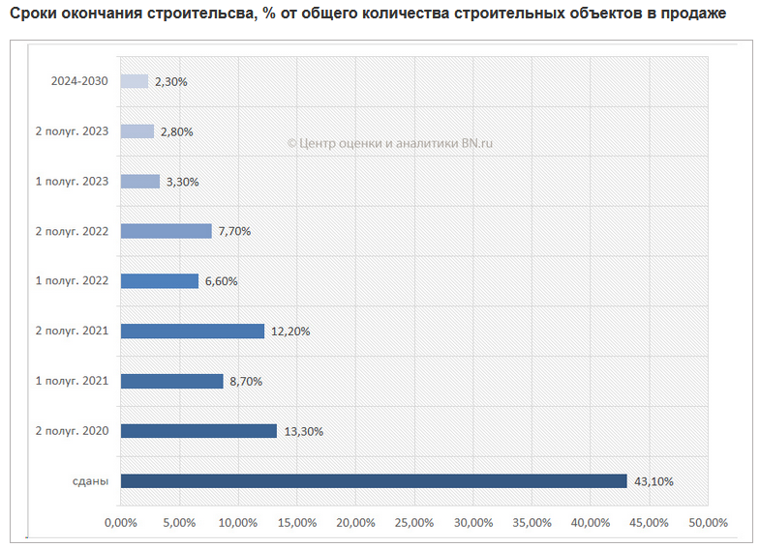
Структура предложения по классам жилья на первичном рынке следующая. Комфорт-класс по-прежнему занимает большую часть предложения, его доля составила 54,8% от общего количества строительных объектов. Доля эконом-класса – на уровне 8,0%, строящиеся дома бизнес-класса – это 30,0%, элит-класса – 7,2% от всего рынка.
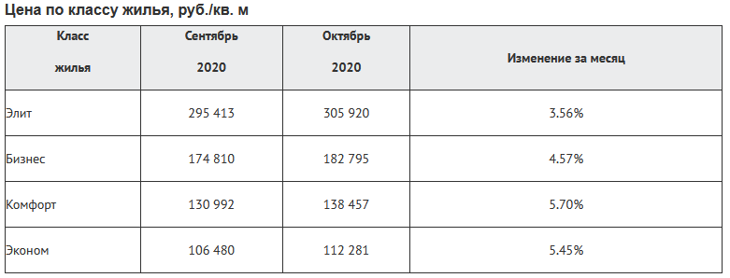
- На мой взгляд, в ближайшие месяцы цены на строящееся жилье продолжат расти. На стоимость квартир и рынок в целом влияет сразу множество факторов. Первая причина – это рост спроса, подогреваемый льготной ипотекой, растущей инфляцией и колебаниями курса рубля. Недвижимость снова становится популярным инструментом для сохранения средств. Сокращение предложения при стабильном спросе также толкает цены на жилье вверх. Градостроительная политика города ограничивает редевелопмент промышленных территорий вокруг центра, где сейчас ведется основное строительство. В Санкт-Петербурге уже чувствуется дефицит качественных участков для возведения комфортных жилых комплексов. Судя по новой версии генерального плана, в ближайшие годы новое жилье будет строиться в основном на юге города, в масштабных КОТ на бывших сельскохозяйственных территориях. Тогда как дефицит качественных, компактных проектов ближе к центру города будет только расти. Рост цен на жилье также подстегивается увеличением себестоимости строительства. Расходы девелоперов растут из-за перехода рынка на эскроу-счета и удорожания привлечения финансирования. Вдобавок из-за падения курса рубля увеличиваются цены на строительные материалы, прежде всего на металл. Это экспортный материал, стоимость которого формируется на бирже и зависит от курса доллара. Рост стоимости и себестоимости для застройщика происходит и из-за увеличения на рынке числа квартир с отделкой. К примеру, в Bonava все квартиры по умолчанию сдаются с базовой белой отделкой. При этом мы отмечаем рост спроса на квартиры с полной отделкой, что также приводит к росту финальной стоимости покупки. Причем как компания, работающая в нескольких странах Европы, мы видим отчетливую тенденцию роста спроса на квартиры не только с полной отделкой, но и с мебелью. Наконец, цены на недвижимость значительно растут в процессе повышения строительной готовности дома. К примеру, на старте продаж первой очереди нашего проекта Magnifika Lifestyle на Охте студии площадью 31 кв. м продавались за 3,5 млн руб. Тогда как на финальных этапах строительства они стоили уже 4,6 млн руб. То есть рост стоимости за два года превысил 30%. - Мария Черная, генеральный директор ООО «Бонава Санкт-Петербург».
– Ипотека с господдержкой не единственный фактор, порождающий высокий спрос на квартиры и, соответственно, рост цен. В последние месяцы мы наблюдаем сокращение предложения. Объем продаж большой, а новые объекты на рынок практически не выводятся. В такой ситуации рост цен неизбежен. Продление льготной ипотеки стало значительной поддержкой и для застройщиков, и для покупателей. В связи с более длительным сроком действия программы ажиотажный спрос спадет, а рост стоимости квадратного метра замедлится. Я считаю, что ипотека под 6,5% в принципе должна стать нормой, ведь низкая ставка – один из главных факторов доступности жилья. - Анжелика Альшаева, генеральный директор агентства недвижимости ГК «КВС».
Цены на квартиры на вторичном рынке в Петербурге выросли на 20% с начала года. Причем, по данным агентства «Петербургская Недвижимость», рост цен отмечается практически по всем типам квартир, но наибольший — на ликвидные однокомнатные и студии. «Конечно, покупателей в первую очередь интересует «новая вторичка» — она занимает 55% в спросе. Но мы отмечаем и достаточно стабильный спрос на «хрущевки» и «брежневки». В силу резкого роста цен и серьезного сокращения предложения на первичном рынке покупатели стали присматриваться к объектам на «вторичке», в том числе и в старых домах, в обжитых спальных районах», — рассказал генеральный директор «Петербургской Недвижимости» Сергей Дроздов.
Спрос на вторичном рынке начал постепенно расти со второй половины мая, а с августа — даже превышать прошлогодние показатели. В октябре активность покупателей была рекордной, констатируют в «Петербургской Недвижимости». В агентстве отмечают, что однокомнатные квартиры в «хрущевках» и «брежневках» подорожали с начала года на 20-22%. Также около 20% прибавили «однушки» в старых кирпичных домах.
«Традиционно мы отмечаем рост стоимости «новой вторички». Но в этом году рекорды бьют и цены на самое ликвидное жилье в старых домах», — добавил Сергей Дроздов.
По данным Центра оценки и аналитики ГК «Бюллетень недвижимости», в январе 2020 года 1 кв. м. на вторичном рынке в Петербурге стоил 127,7 тыс. руб., за 10 месяцев средние цены выросли до 141 553 руб./кв.м. По их оценкам, на конец октября на вторичном рынке средняя стоимость комнаты в коммунальной квартире составляла 1,7 млн руб., однокомнатной квартиры — 5,37 млн руб., двухкомнатной –8,7 млн руб., трехкомнатной– 11,76 млн руб.
По данным аналитического центра ЦИАН, рост цен на недвижимость на вторичном рынке Петербурга ниже: средняя стоимость квадратного метра относительно января 2020 года сегодня выше на 11%. При этом с марта по ноябрь 2020 года число просмотров объявлений на вторичном рынке Санкт-Петербурга — на 19% выше, чем год назад. Самые востребованные квартиры на вторичном рынке Санкт-Петербурга — двухкомнатные (39%) и однокомнатные (32%). «Особенность структуры рынка недвижимости Санкт-Петербурга — это сокращение активности девелоперов (выход новых квартир и апартаментов). По итогам года на рынок новостроек Санкт-Петербурга выйдет почти в 2 раза меньше новых квартир и апартаментов, чем в 2019 году. Выбор новостроек сужается, что будет способствовать частичному перераспределению спроса с первичного рынка на вторичный», — считает главный эксперт аналитического центра ЦИАН Виктория Кирюхина.
Генеральный директор агентства недвижимости «Бенуа» и президент «Петербургской палаты недвижимости» Дмитрий Щегельский выделяет два главных фактора, которые повлияли на рост цен. «Первый фактор — это рост цен на первичном рынке, в сравнении с ним недвижимость на вторичном рынке начинает выглядеть более привлекательно. Второй фактор — это паника, связанная с нестабильностью в экономике и ослаблением рубля», — отмечает эксперт.
Влияет на спрос и снижение доходности банковских вкладов. В первой декаде октября 2020 года средняя максимальная ставка топ-10 российских банков по депозитам физических лиц в рублях упала до минимального уровня за всю историю наблюдений ЦБ РФ (с середины 2009 года) — около 4,33% годовых. По итогам первой декады ноября ставки незначительно выросли, до 4,42% годовых.
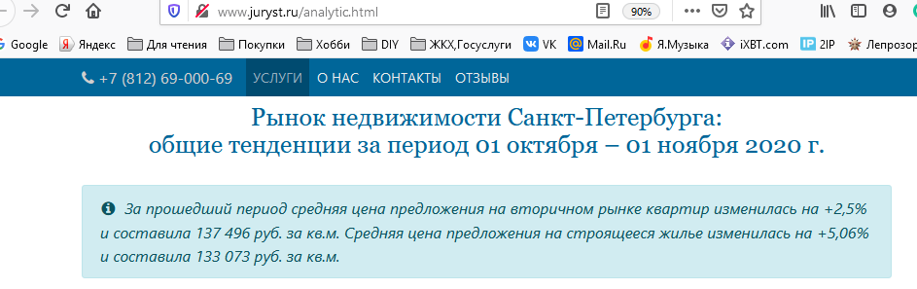
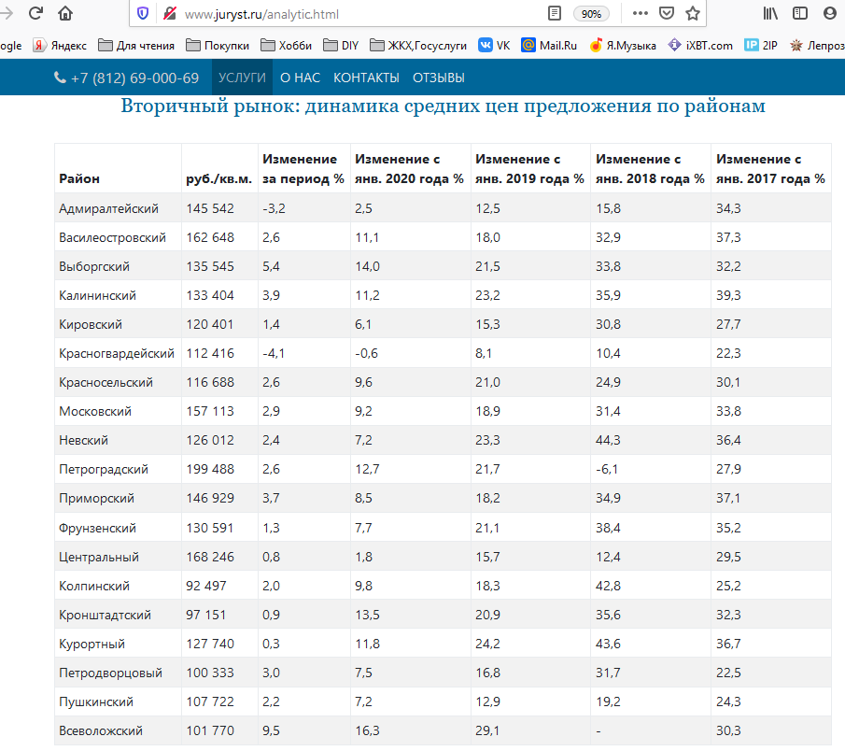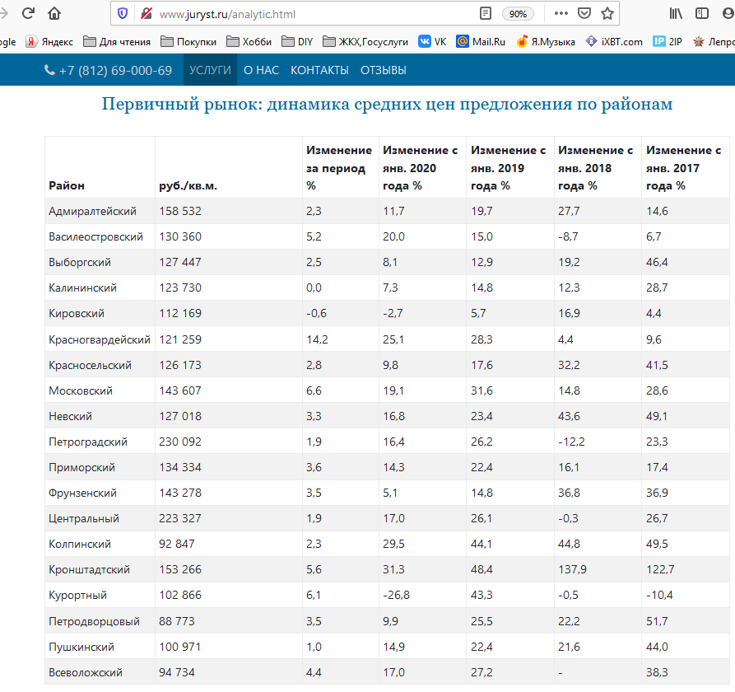
Рынок коммерческой недвижимости и земельных участков
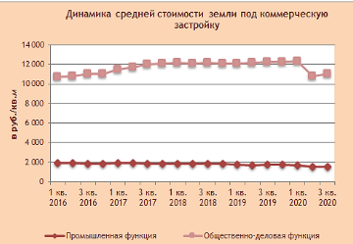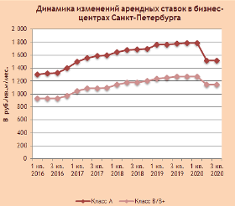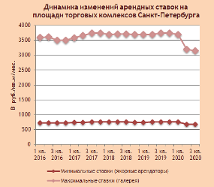
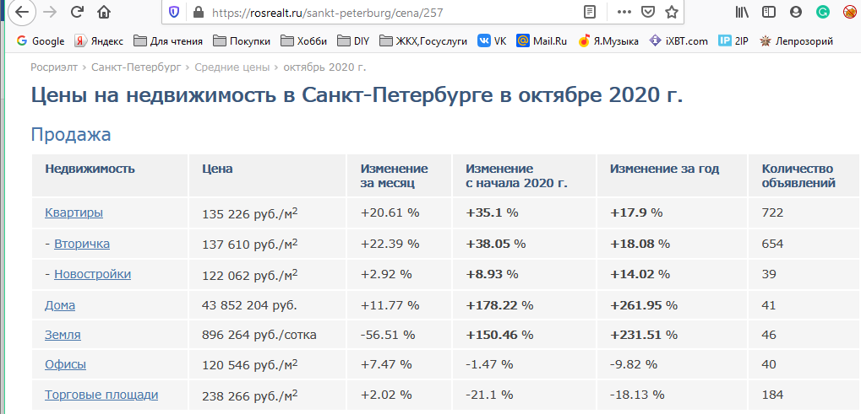
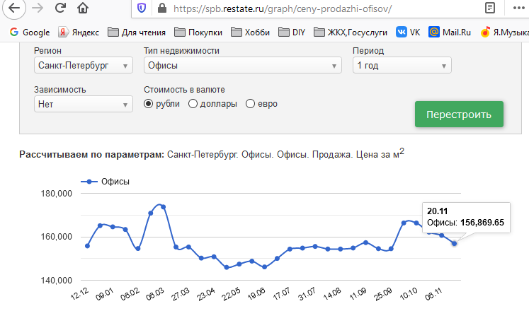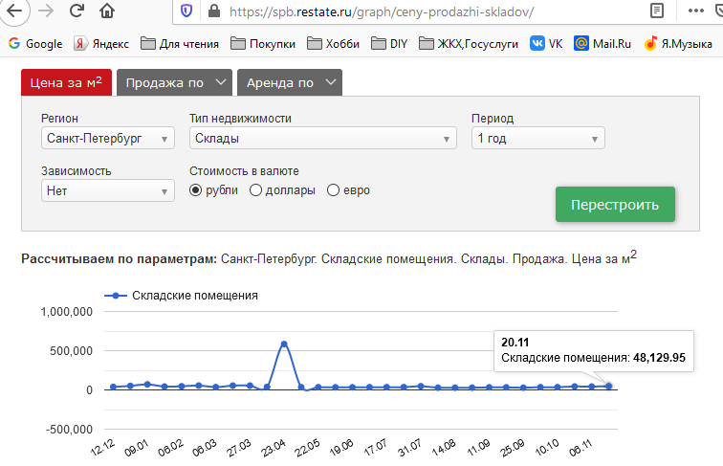
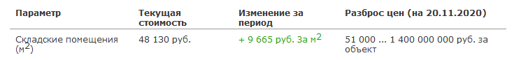
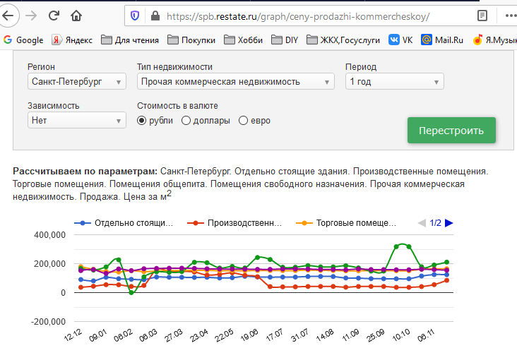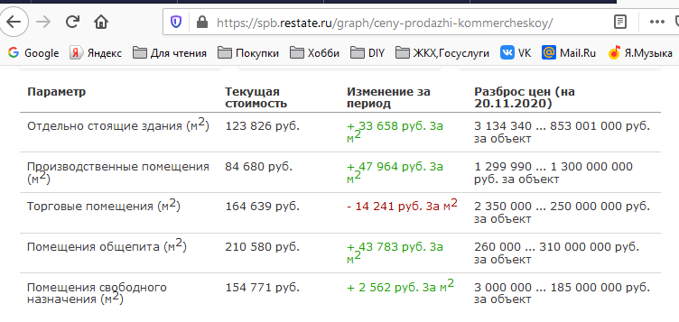
В июле и сентябре на вторичном рынке земельных участков произошли четыре крупные сделки, все с участками под строительство жилья. Например, продажа 0,3 га на 11-й линии В.О. с проектом строительства ЖК на 14,2 тыс. кв.м. Сумма сделка по экспертной оценке составила 60-80 тыс. руб. за 1 кв.м земли. Сохраняется спрос на промышленные участки под редевелопмент. Больше всего таких участков в Приморском, Московском, Невском и Выборгском районах —в совокупности это более половины предложения. В центре города свободных участков практически не осталось, а для тех, что существуют, всегда остаются высокими риски, связанные с сохранением культурного наследия. Разрыв между ценой предложения и конечной ценой сделки для промышленных земельных участков сейчас может составлять от 10% до 20%, для участков общественно-делового назначения —до 15%, в зависимости от местоположения, инженерного обеспечения и возможного использования участка. Поскольку рынок земли реагирует медленнее и следует за соответствующими сегментами рынка коммерческой и жилой недвижимости, падение цен на землю началось с запозданием по сравнению с падением на прочих сегментах рынка недвижимости. Стоимость земли на вторичном рынке на конец рассматриваемого периода составляет для инженерно-обеспеченных, расположенных в черте города участков площадью 10000-50000 кв.м–1300-1800 руб./кв.м -для промышленной;10500-11500 руб./кв.м -для общественно-деловой функций. Для участков под жилую функцию стоимость может колебаться значительно, в зависимости от градостроительных ограничений, и масштаба возможного(ых) к строительству объекта(ов). При этом в наибольшей степени на цену по-прежнему оказывает влияние местоположение: удалённость от городской черты, градостроительные ограничения. Также отсутствие инженерного обеспечения снижает стоимость участка в среднем на четверть. Третьим важным фактором остаётся площадь участка.
Прирост офисных площадей по итогам квартала составил 7тыс. кв.м. Объём предложения на рынке качественных офисных площадей на конец квартала составляет около 3802тыс. кв.м (обеспеченность населения —704,36кв.м на 1 тысячу человек). Чистое поглощение постепенно растёт, что при низком вводе новых площадей в будущем приведёт к росту заполняемости на действующих объектах. По прогнозам по итогам года поглощение составит около100 тыс. кв.м. Продолжает увеличиваться объём предложения в коворкингах, с начала года он вырос почти на 40%. Максимальные ставки капитализации на рынке офисных объектов составляют 8,0%-9,0%. Среднегодовая величина заполняемости для бизнес-центров класса А упала до 82%, для класса Впадение остановилось, заполняемость держится на уровне 80,0%. Наиболее активными арендаторами на рынке остаются компании нефтегазового сектора (более трети сделок приходится на них) и сектора информационных технологий. Несмотря на нестабильную ситуацию на рынке, объём сделок с офисными площадями не упал: крупные компании продолжают переговорные процессы, а небольшие начали искать более выгодные арендные условия. Средний размер сделки на рынке —400 кв.м. На фоне изменения экономической ситуации вырос спрос на места в коворкингах, благодаря более низким ставками готовой инфраструктуре на таких объектах. Операторы коворкингов полагают, что в итоге текущая ситуация сыграет им на руку, а пик спроса придётся на конец 2020 г. Средний уровень ставок для бизнес-центров перестал снижаться. На конец квартала в среднем по рынку ставки составляют 1415-1615руб./кв.м в мес. для класса А и 1045-1245руб. за кв.м для класса В и В+. Усилия арендаторов в настоящее время сосредоточены на пересмотрах действующих договоров. Увеличиваются ставки на рабочие места в коворкингах-с начала года рост составил 12%. При этом разброс цен велик: от 4,5 до 30 тыс. руб. за место в месяц в зависимости от уровня предоставляемых услуг. Рынок продажи встроенных помещений реагирует на изменение условий рынка медленнее рынка аренды. Фактически, какое-либо движение на рынке продажи началось только в конце лета. Причём цены сразу же упали до нового равновесного уровня. Средний уровень цен на рынке встроенных офисных помещений составляет 107,8-112,8тыс.руб./кв.м, арендных ставок —710-810руб./кв.м в мес. В начале года рынок офисной недвижимости был наиболее активным из всех сегментов рынка коммерческой недвижимости. На фоне общего падения рынка недвижимости в связи с негативными экономическими тенденциями, вызванными, в первую очередь, пандемией COVID-19, рынок офисной недвижимости сохранил некоторую активность. После снятия основных ограничений начала появляться информация о новых проектах офисных объектов, причём по активности инвесторов данный сектор уже приблизился к «доковидному» уровню.
Прирост торговых площадей по итогам квартала практически отсутствовал. Объём предложения на рынке торговой недвижимости на конец квартала составляет около 7130,43тыс. кв.м (обеспеченность населения —1320,92 кв.м на 1 тысячу человек). Неясной остаётся ситуация с теми объектами, которые были объявлены к вводу в этом году, а также новыми проектами: можно ожидать изменение сроков ввода или полного прекращения строительства для некоторых проектов. Также до сих пор неясна величина падения доходности операторов торговых объектов, поскольку торговые центры после закрытия заработали позже всех прочих объектов, и пока полностью оценить потери невозможно. По мнению экспертов, восстановление рынка займёт от года до полутора лет при наиболее благоприятном сценарии и отсутствии влияния второй волны пандемии. Максимальные ставки капитализации на рынке торговой недвижимости составляют 8,5%-9,5%.Среднегодовая заполняемость для торговых комплексов на конец квартала упала до 89%.С начала весны на основных ресторанных улицах Санкт-Петербурга из-за необходимости выплачивать аренду за время простоя закрылось 10% заведений общественного питания. Однако эта цифра ненамного превышает ежегодный процент ротаций на ключевых торговых коридорах. Наибольшая ротация в стрит-ритейле отмечена на Каменноостровском пр., пр. Просвещения и в микрорайоне «Балтийская жемчужина». Ротация достигла максимума летом, а к сентябрю начала падать. С наименьшими потерями период карантинных мероприятий пережили операторы fashion-стрит-ритейла. В целом восстановления спроса на помещения торговых объектов будет зависеть от наличия или отсутствия ограничений в будущем и, в наибольшей степени, от темпов восстановления платёжеспособного спроса населения. Ставки на торговых объектах сильно не изменились. Однако почти везде в текущий период присутствует скидка до 30%.Средний уровень ставок для крупных объектов на конец квартала составляет до 2900-3400 руб./кв.м в мес. для торговой галереи. Для якорных арендаторов ставки удерживаются на уровне 650-700 руб./кв.м в мес. в среднем по рынку. Средний уровень цен на рынке встроенных торговых помещений составляет 110,3-140,3тыс.руб./кв.м, арендных ставок —870-1170руб./кв.м в мес. Постепенно снижаются ставки даже на самом дорогом торговом коридоре —участке Невского пр. от Адмиралтейства до пл. Восстания. Минимальные ставки здесь на конец квартала составляли около 7,4тыс. руб./кв.м в мес. В текущий момент всё ещё трудно оценить, насколько значительно пострадал рынок торговой недвижимости от последствий, введённых в связи с эпидемией ограничений, поскольку запреты полностью были сняты только во второй половине сентября. Что касается деловой активности, то она низка, как никогда.
Перспективы региона
Глава Комфина Алексей Корабельников анонсировал, что в наступающем году произойдёт восстановление экономики, соответственно, потребуются расходы "не на проедание, а на развитие". В 2021 году, отметил он, они составят без малого 110 млрд рублей, или чуть более 15% всех трат бюджета. Из них 82 млрд — это расходы в рамках адресной инвестиционной программы. Плюс ещё почти 3,9 млрд рублей на объекты, перечисленные в АИП, добавит федеральный центр. Также 10,1 млрд рублей предусмотрено на капитальный ремонт объектов городской собственности, 5,2 млрд зарезервировано на приобретение основных средств, прежде всего оборудования для городских учреждений, а 4,8 млрд рублей — расходы по проектам государственно–частного партнёрства.
Губернатор Петербурга Александр Беглов предположил, что тема пандемии не иссякнет с наступлением нового года. По его словам, 2021 год также будет посвящен борьбе с COVID-19 и его последствиями. «Можно сказать, что значительная часть следующего года пройдет под эгидой борьбы с коронавирусом», — отметил господин Беглов в традиционном вечернем интервью «Радио России». Как отметил глава города, в проекте бюджета на 2021 год финансирование госпрограммы здравоохранения Петербурга увеличено на 5 млрд рублей. Кроме этого, зарезервировали средства на выплату врачам, закупку тест-систем, лекарственных препаратов и вакцин от COVID-19. В течение ближайшего года город приобретет 310 новых машин скорой помощи.

https://petrostat.gks.ru/storage/mediabank/9Vl7cKy8/Санкт-Петербург_102020.pdf
https://erzrf.ru/news/opublikovan-top-zastroyshchikov-rf-po-tekushchemu-stroitelstvu-na-1-noyabrya-2020-goda
https://www.fontanka.ru/2020/11/03/69527595/
https://www.bn.ru/analytics/
https://www.bn.ru/gazeta/articles/261973/
https://www.rbc.ru/spb_sz/17/11/2020/5fb3b60a9a794781410f343b
http://www.juryst.ru/analytic.html
https://www.ibgroup.ru/_files/analytica/2020/3Q/2020.03_land.pdf, https://www.ibgroup.ru/_files/analytica/2020/3Q/2020.03_office.pdf, https://www.ibgroup.ru/_files/analytica/2020/3Q/2020.03_malls.pdf
https://rosrealt.ru/sankt-peterburg/cena/257
https://spb.restate.ru/graph/ceny-prodazhi-ofisov/, https://spb.restate.ru/graph/ceny-prodazhi-kommercheskoy, https://spb.restate.ru/graph/ceny-prodazhi-skladov/
https://www.dp.ru/a/2020/10/09/God_velikogo_vosstanovlen
https://www.kommersant.ru/doc/4529604

